Санкт-Петербургский Политехнический университет Петра Великого

Институт компьютерных наук и технологий

Кафедра информационные и управляющие системы

**Курсовой проект**

На тему: "Приложение для поиска определений слов"

По предмету: "Индустриальные технологии разработки программного обеспечения"

|  |  |
| --- | --- |
| Выполнил  студент гр.43504/21 | Д. Д. Харламов |
| Руководитель | А. П. Маслаков |

«___» _________ 2018 г.

Санкт-Петербург

2018 г.

# ЗАДАНИЕ КУРСОВОГО ПРОЕКТА

Целью данной работы является разработка приложения для поиска слов и их определений в словаре. Приложение должно позволять пользователям вводить интересующие их слова и показывать их определения, которых может быть несколько. Данные о словах должны хранится в формате XML.

## Разработка архитектуры

MVC (Модель-Представление-Контроллер) - схема разделения данных приложения, пользовательского интерфейса и управляющей логики на три отдельных компонента: модель, представление и контроллер - таким образом, что модификация каждого компонента может осуществляться независимо. В концепции этого проекта представлением, отвечающим за отображение данных, станет документ в формате XML. Модель представит единообразно или типизировано собранные с источников данные. Контроллер же будет реагировать на действия пользователя, взаимодействуя с моделью.

## Выбор инструментов реализации

Далее представлены основные компоненты и взаимодействие между ними:

* Client Device – клиентское устройство, на котором запускается приложение.
* Source – источники сбора слов и их определений.
* STAX(Streaming API for XML) - набор API для обработки XML.

## Реализация

По итогам на основе сформированных требований и архитектуры было принято решение о выборе инструментов реализации. Языком программирования выбран Java как один из наиболее удобных в разработке клиентских приложений.

В качестве программной платформы, предоставляющей необходимые компоненты MVC модели выбран swing, как наиболее мощный и гибкий инструмент.

Программа содержит два основных класса: Dictionary и Stax.

Класс Dictionary наследуется от JFrame. Он предназначен для вывода формы приложения и обеспечения связи между компонентами, находящимися на ней. Основными методами этого класса являются:

* frameDraw(JFrame frame) – запускает приложение и создаёт форму со следующими элементами:

descriptionTextArea – поле вывода определений

wordTextField – поле ввода слов

bFind – кнопка “Искать”

bMore – кнопка “ Ещё определения”.

* buttonFindHandler() – обрабатывает события по нажатии кнопки “Искать”.
* buttonMoreHandler() – обрабатывает события по нажатии кнопки “Ещё определения”.

Класс Stax предназначен для обработки документа в формате XML, который содержит данные о словах.

Этот класс содержит единственный метод StaxEx(String text, int count), который принимает в качестве аргументов строку, содержащую слово, которое ввёл пользователь и счётчик для определения иных значений слова, если таковые имеются. Вызов метода осуществляется в момент нажатия одной из клавиш на форме.

## Блок схема

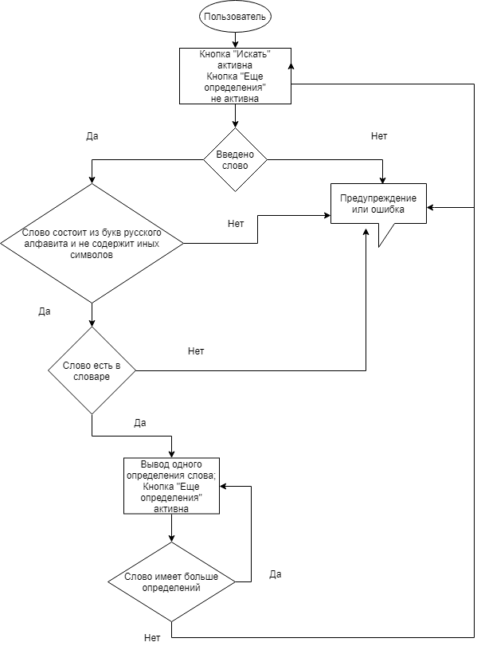

# ВЫВОДЫ

Во время реализации приложения, имитирующего словарь, можно сделать вывод о том, что удобность сервиса во многом зависит от грамотной разработки всех его компонентов и связей между ними.

Во время разработки были решены следующие сопутствующие задачи: возможность получить конкретные данные из файла со словами. Обеспечение диалога с пользователем. Контроль вводимых символов. Общая логика связи компонентов.

Так же можно заметить, что графический интерфейс пользователя можно совершенствовать до достаточно высокого уровня качества, что займет большое количество времени. Необходимо уметь разделить придуманный функционал на необходимый и побочный.